书法欣赏
你知道吗?
在中国书法历史的长河中，字体的演变造就了一代又一代的书法家，这也促进了汉族文化的进步与发展。

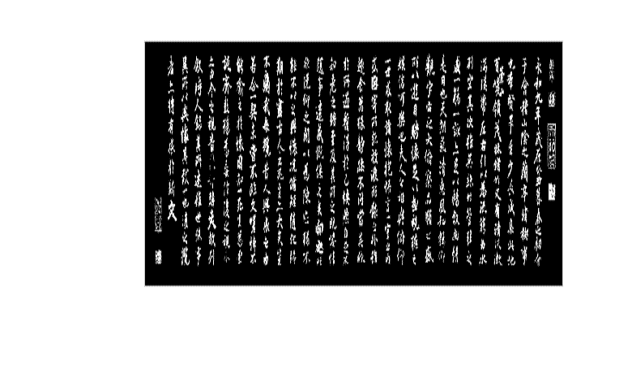书法名作
下图为王羲之的《兰亭序》

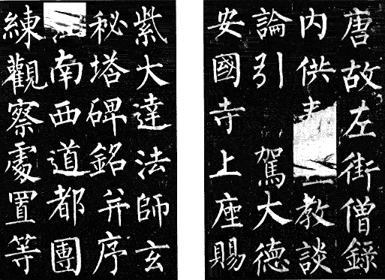
上图为柳公权的《玄秘塔碑》
让我告诉你:书法家简介
1. 柳公权（778－865）唐代晚期著名书法家。字诚悬，京兆华原（今陕西耀县）人。元和年中举为进士。官至太子少师，后封河东郡公。柳公权是继颜真卿之后，对我国书法艺术的发展作出卓越贡献的一位书家。初学王羲之书，后博览虞世南、欧阳询书家笔法，最终得力于颜真卿。在结字上，吸取了“颜体”的纵势，用笔上集欧体之方与颜体之圆，形成了不同于诸书家流派的新型书体－－“柳体”。柳公权的《玄秘塔碑》，千百年来一直为人们学习楷书最喜爱的范本。《金刚盘若经》、《神策军碑》，亦为最著名书碑。
2. 欧阳询（公元557-641年）字信本。谭周临湘（今湖南长沙）人。官居太子率更，封渤海男，世称“欧阳率更”。幼即聪悟绝人，博览古今。书则诸体尽能，有工正、行书。初学王羲之、王献之，吸收汉隶和魏晋以来楷法，别创新意。用笔刻削劲绝，法度森严，平中寓险，与虞世南、褚遂良、薛稷合称“初唐四家”，又与颜真卿、褚遂良、柳公权为后人并称为“欧颜褚柳”。
3. 陆机（２６１－３０３），字士衡，苏州人，西晋书法家，三国东吴名将陆逊之孙。陆擅长草书，有《平复贴》传世。《平复贴》是中国古代书法名家流传至今的最早墨迹。该贴斑驳古拙，取章章之精蕴；信笔纵横，成今草之自由。陆机纯用秃毫枯锋，信笔纷披而行。其结体，内敛蓄势与圆转纵横交相辉映。其章法，笔断意连，散若群星，又顾盼流连。通篇看来，既有清疏萧散的典雅韵味，又有率意挥洒的自由气象。历代论者均把陆机的《平复贴》奉为章草向今草过渡的典范。
4. 钟繇(151—230)字元常，颖川长社(今河南长葛县东)人，曹魏时期，官至太傅。他擅长隶、楷、行各体，尤以楷书影响最大。宋人《宣和书谱》中评价他的书法“各尽法度，为正书(即楷书)之祖”。他的楷书承袭了东汉隶书的遗风，八分开张，左右波挑，势巧形密，自然古雅。他写的《贺捷表》颇有鸿鹄飞张姿态，被梁武帝萧衍评为“群鸿戏海，舞鹤游天”。在他的楷书中，还有隶书的笔意。其作品还有《宣示表》、《力命表》、《还示帖》等。
5. 王羲之(303—361，一作321—379)字逸少，琅琊临沂(今山东临沂)人，后徒居山阴(今浙江绍兴)。官至右军将军、会稽内史，故世称王右军、王会稽。王羲之楷书师法钟繇，草书学张芝，亦学李斯、蔡邕等，博采众长。他的书法被誉为“龙跳天门，虎卧凤阙”，给人以静美之感，恰与钟繇书形成对比。他的书法圆转凝重，易翻为曲，用笔内厌，全然突破了隶书的笔意，创立了妍美流便的今体书风，被后代尊为“书圣”。王羲之作品的真迹已难得见，我们所看到的都是摹本。王羲之楷、行、草、飞白等体皆能，如楷书《乐毅论》、《黄庭经》、草书《十七帖》、行书《姨母帖》、《快雪时晴帖》、《丧乱帖》等。他所书的行楷《兰亭序》最具有代表性。
6. 褚遂良（596—659），字登善，浙江钱塘（今杭州市）人。在唐初书家四巨头中，褚遂良算是晚辈了，其书体学的是王羲之、虞世南、欧阳询诸家，且能登堂入室，自成体系。其特色是善把虞、欧笔法融为一体，方圆兼备，波势自如，比前辈更显舒展，深得唐太宗李世民的赏识。李世民曾以内府所藏王羲之墨迹示褚，让他鉴别真伪，他无一误断，足见他对王的书法研习之精熟。
7. 郑燮（公元1693-1765年）清画家，字克柔，号板桥，江苏兴化人，幼家贫，好读书，强记博闻，应科举为秀才、举人、进士，曾任山东范县知县，后因助乡民胜讼及赈济饥民，得罪豪绅，遭弹劾而罢官，久居扬州，书画文词名重一时，为“扬州八怪”之一，善写兰竹，尤以墨竹为胜，工书法，融隶书于行楷中，自称“六分半书”，能诗文，著有《郑板桥全集》。

考考你
看了这么多，想必你一定学了不少东西吧，现在让我们来做几道题目。
下面我每念一段文字介绍，我就会请一名同学说出你猜测到的这位书法家是谁：
①他生于公元778年，卒于公元865年，是唐代晚期著名书法家。字诚悬，京兆华原（今陕西耀县）人。官至太子少师，后封河东郡公。他是继颜真卿之后，对我国书法艺术的发展作出卓越贡献的一位书家。初学王羲之书，后博览虞世南、欧阳询等书家笔法，最终得力于颜真卿。在结字上，吸取了“颜体”的纵势，用笔上集欧体之方与颜体之圆，形成了不同于诸书家流派的新型书体－－“柳体”。他的《玄秘塔碑》，千百年来一直为人们学习楷书最喜爱的范本。《金刚盘若经》、《神策军碑》，亦为最著名书碑。 （柳公权）
②他生于公元557，卒于公元641年，字信本。谭周临湘（今湖南长沙）人。官居太子率更，封渤海男，世称“欧阳率更”。幼即聪悟绝人，博览古今。书则诸体尽能，有工正、行书。初学王羲之、王献之，吸收汉代隶书和魏晋以来的楷书，别创新意。用笔刻削劲绝，法度森严，平中寓险，与虞世南、褚遂良、薛稷合称“初唐四家”，又与颜真卿、褚遂良、柳公权被后人并称为“欧颜褚柳”。 （欧阳询）
③他生于公元261年，卒于公元303年，字士衡，苏州人，西晋书法家，三国吴国大将军陆逊之孙，大司马陆抗之子。他擅长草书，有《平复贴》传世。《平复贴》是中国古代书法名家流传至今的最早墨迹。该贴斑驳古拙，取章章之精蕴；信笔纵横，成今草之自由。其章法，笔断意连，散若群星，又顾盼流连。通篇看来，既有清疏萧散的典雅韵味，又有率意挥洒的自由气象。历代论者均把他的《平复贴》奉为章草向今草过渡的典范。 （陆机）
④他生于公元151年，卒于公元230年，字元常，颖川长社(今河南长葛县东)人。三国魏国时，官至太傅，三国魏国名将钟会之父。他擅长隶、楷、行各体，尤以楷书影响最大。宋人《宣和书谱》中评价他的书法“各尽法度，为正书(即楷书)之祖”。他的楷书承袭了东汉隶书的遗风，八分开张，左右波挑，势巧形密，自然古雅。他写的《贺捷表》颇有鸿鹄飞张姿态，被梁武帝萧衍评为“群鸿戏海，舞鹤游天”。在他的楷书中，还有隶书的笔意。其作品还有《宣示表》、《力命表》、《还示帖》等。 （钟繇）

总结
各位同学，今天你是否学到了很多东西呢？今天就到此为止吧！
你认为还可以从哪些方面去研究汉字?

